Автор: Каржанина Лидия Александровна, учитель математики МОУ СОШ №2 с.Ермолаево Куюргазинского района.

Координаты автора: Куюргазинский район, с Ермолаево, ул. Совхозная, 5-1.
Е-mail: Erm-sh2@mail.ru

Краткая аннотация урока.
В школе для учащихся 8 класса, с целью предпрофильной подготовки, введён курс по выбору. Тема курса возникла с велением времени «Подготовка к итоговой аттестации в 9 классе». Цель курса: научить учащихся мыслить глобально, а не в рамках одной темы урока и быстро решать задания из разных разделов программы. Научить учащихся быстро переключаться с одного раздела математики на другой.
Этому и посвящён урок, тема которого «Решение учебно-тренировочных тестов итоговой аттестации в 9 классе». Урок с учащимися 8 класса, проведённый в марте 2009 года на районном семинаре директоров, рекомендован учителям математики района использовать в своей работе.
На уроке учащиеся повторили 16 правил и формул. Решили один вариант из учебно-методического пособия по подготовке к итоговой аттестации -2009, под редакцией Ф.Ф.Лысенко у доски (10 заданий). Затем, работая по двум группам, решили ещё по 10 заданий. Одна группа за партами, другая за компьютерами, затем поменялись местами. Решив, тест за компьютером, учащиеся сразу получали оценку, и отправляли результат на учительский компьютер. Это дало возможность учителю выставить всему классу отметки. Учащиеся демонстрировали не только знания математики, но и умение работать на компьютере в сети и умение работать в программе «Тест 2000».

План конспект урока.

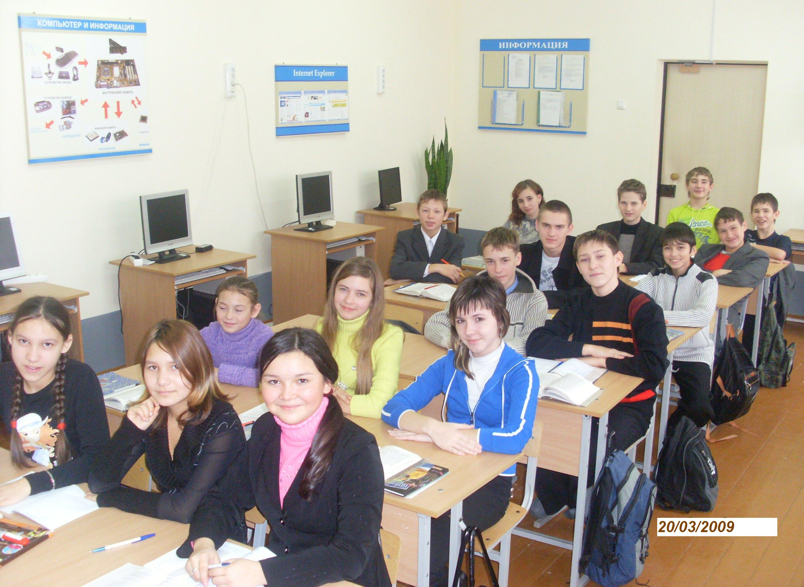

Математика. 8 класс.
Курс по выбору
«Подготовка к итоговой аттестации в 9 классе».

Тема: Решение учебно-тренировочных тестов итоговой аттестации.

Учитель математики МОУ СОШ №2 с.ЕрмолаевоКуюргазинского района : Л.А.Каржанина.

Цели:
Обучающая. Подготовка учащихся к итоговой аттестации.
Повторение и закрепление изученных тем (по плану пункт 3).
Воспитывающая. Воспитание ответственности перед предстоящей аттестацией.
Развивающая. Развивать умение быстро вычислять, анализировать, принимать решение. Умение работать на компьютере.

Оборудование:
Компьютеры, мультимедиопроектор, таблицы устного счёта, раздаточный материал: (тесты для самостоятельного решения), Алгебра. 8 класс./А.Г.Мордкович, Т.Н.Мишустина, Е.Е.Тульчинская, 2004./, Подготовка к итоговой аттестации-2009: Учебно-методическое пособие под редакцией Ф.Ф.Лысенко.
Учебные принадлежности (тетради, ручки, справочники с формулами - блокноты).

План проведения урока.
- Организационный момент.
Сообщение целей урока. Проверка готовности учащихся к уроку (Учебные принадлежности, самочувствие, порядок в классе).

- Работа с таблицами устного счёта. (таблица № 3)
Таблица № 3. Вычислите или представьте в виде степени, если возможно

№ | 3.1 | 3.2 | 3.3 | 3.4
1 | Х^{8.}Х² | а^{6.}а⁶ | (в⁷)² | с⁹:с³
2 | Х⁸:Х² | (а²)⁹ | в⁴+в⁴ | с^{0.}с^{п}
… | … | … | … | …
20 | 4^{3+п}:4^{п} | 6^{8+п.}6^{2п-8} | у.у.у | 5^{7.}125

- Повторение правил, формул применяемых на уроке (по вопросам).

Карточки для домашнего задания и повторения на уроке
(для подготовки учащихся).
- Как обыкновенную дробь превратить в десятичную?
Целая часть отделяется запятой, а затем числитель дробной части делится на знаменатель и результаты деления записываются после запятой.
- Какие слагаемые называются подобными?
Слагаемые, имеющие одинаковую буквенную часть, называются подобными слагаемыми.
- Какие дроби называются тождественно равными? (Вспомним основное свойство дроби).
Если числитель и знаменатель дроби умножить или разделить на одно и то же целое число, то получится тождественно равная ей дробь.
- В каких случаях алгебраическая дробь не имеет смысл, имеет?
Алгебраическая дробь не имеет смысла, если при подстановки числа вместо буквы, знаменатель дроби равен нулю.
- Что называют процентом?
Процентом называют одну сотую часть.
- Как обратить десятичную дробь в проценты?
Чтобы обратить десятичную дробь в проценты, надо её умножить на 100.
- Как перевести проценты в десятичную дробь?
Чтобы перевести проценты в десятичную дробь, надо разделить число процентов на 100.
- Как раскрыть скобки перед которыми стоит знак «+»?
Если перед скобками стоит знак «+», то можно опустить скобки и этот знак «+», сохранив знаки слагаемых, стоящих в скобках. Если первое слагаемое в скобках записано без знака, то его надо записать со знаком «+».
- Как раскрыть скобки перед которыми стоит знак «-»?
Чтобы раскрыть скобки, перед которыми стоит знак «-», надо заменить этот знак на «+», поменяв знаки всех слагаемых в скобках на противоположные, а потом раскрыть скобки.
- Какие слагаемые называются подобными?
Слагаемые, имеющие одинаковую буквенную часть, называют подобными слагаемыми.
- Как сложить (привести) подобные слагаемые?
Чтобы сложить (привести) подобные слагаемые, надо сложить их коэффициенты и результаты умножить на общую буквенную часть.
- Формулы сокращённого умножения.
a²-b²=(а-b)(а+b)
a³-b³=(а-b)(а²+ab+b²)
a³+b³=(а+b)(а²-ab+b²)
a²-b²=(а²-2ab+b²)
a²+b²=(а²+2ab+b²)
- Формула корней квадратного уравнения.
Д= х₁= х₂=
- Как найти координаты точки пересечения двух линий?
Надо решить систему уравнений, задающих эти линии.
- Что такое степень с натуральным показателем?
Выражение а^{п} называют степенью, число а- основанием степени, число п- показателем степени.
- Перечислить правила степени с натуральным показателем.
Правило1. При умножении степеней с одинаковыми основаниями показатели складываются, а основание остаётся неизменным.
Правило 2. При делении степеней с одинаковыми основаниями показатели вычитаются, а основание остаётся неизменным.
Правило 3. При возведении степени в степень показатели перемножаются.
Правило 4. Чтобы перемножить степеней с одинаковыми показателями, достаточно перемножить основания, а показатель степени остаётся неизменным.
Правило 5. Чтобы разделить друг на друга степени с одинаковыми показателями, достаточно разделить одно основание на другое, а показатель степени оставить неизменным.
- Повторить таблицу основных степеней простых однозначных чисел в пределах тысячи.

21=2 | 31=3 | 51=5 | 71=7
22=4 | 32=9 | 52=25 | 72=49
23=8 | 33=27 | 53=125 | 73 =343
24=16 | 34=81 | 54=625
25=32 | 35=243
26=64 | 36=729
27=128
28=256
29=512
210=1024
Через мультимедиопроектор просматриваем презентацию, так что при нахождении степени числа высвечивается его результат

Повторение правил, формул применяемых на уроке (по вопросам).
(для опроса на доске)

- Как обыкновенную дробь превратить в десятичную?
- Какие слагаемые называются подобными?
- Какие дроби называются тождественно равными? (Вспомним основное свойство дроби).
- В каких случаях дробь не имеет смысл, имеет?
- Что называют процентом?
- Как обратить десятичную дробь в проценты?
- Как перевести проценты в десятичную дробь?
- Как раскрыть скобки перед которыми стоит знак «+»?
- Как раскрыть скобки перед которыми стоит знак «-»?
- Как сложить (привести) подобные слагаемые?
- Формулы сокращённого умножения.
- Формула корней квадратного уравнения.
- Как найти координаты точки пересечения двух линий?
- Что такое степень с натуральным показателем?
- Перечислить свойства степени с натуральным показателем.
- Повторить таблицу основных степеней простых однозначных чисел в пределах тысячи.

Через мультимедиопроектор просматриваем презентацию, так что при нахождении степени числа высвечивается его результат.

- Решение варианта №18 у доски. (10 заданий)

Ответы теста № 18 (решаемого учащимися у доски)
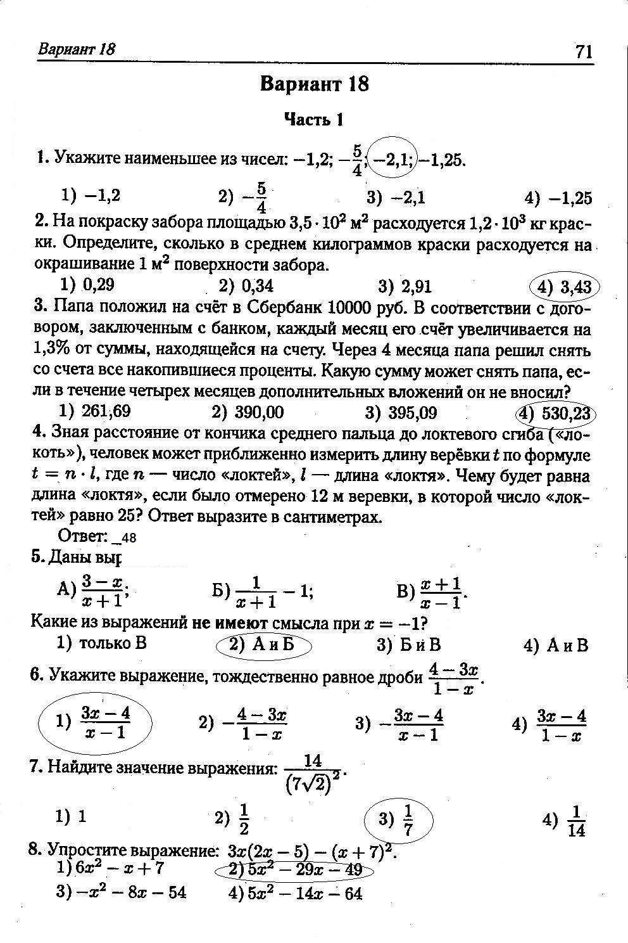
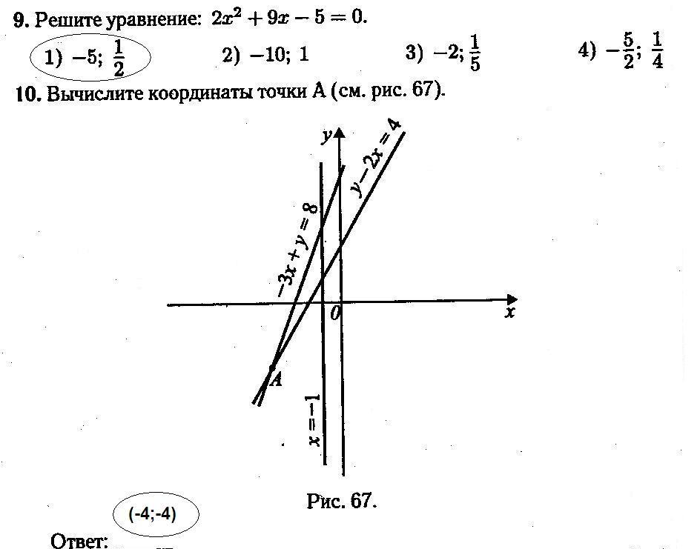

- Самостоятельное решение тестов.
Первая группа учащихся решает тесты на компьютерах ( в программе «Тест 2000» .Запускают файл « ». Имя теста «Матем8_11» ).
Сохранение результатов в папке общие документы под своим именем.
Собрать результаты на главном компьютере.
Вторая группа учащихся.
Решение тестов на местах (вариант № 13).
Затем группы меняются местами.

- Итог занятия.
Выставить оценки по результатам тестов и сделать вывод о знании повторяемых на уроке формул и правил.
Сообщить о плане работы на следующем занятий курса по выбору учащихся 8 класса по математике.

- Домашнее задание.
Повторять формулы и правила по карточкам.

8. Финал урока.
На экране слайд

